Лексическая тема «Продукты, напитки»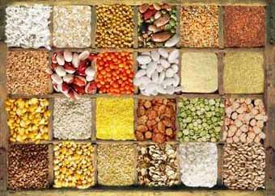
«Игры с крупами»
Лексическая тема продукты питания. Взрослый высыпает муку на стол, предлагает опустить в нее руки, похлопать руками по муке; взрослый комментирует: «Смотри, мука! Мягкая мука», можно похлопать в ладоши и стряхнуть муку, подуть на нее, сделать горку из муки, насыпать дорожки из муки, при этом постоянно повторять слово мука нараспев по слогам, побуждая ребенка к повторению слова. Затем показать ребенку фасоль (бобы, горох), взрослый говорит: «Смотри, фасоль!» Затем взрослый прячет в муку фасоль, ребенок должен найти. Взрослый снова эмоционально повторяет: Бобы! Вот бобы! Мука! Тут мука!
Игру можно повторять, закрепляя слова простой слоговой структуры (еда, манка, соль, соя, мюсли, каша, бобы, горох).
Игра «Готовим напитки»
Для игры понадобятся пластиковые стаканчики с водой, краски или пищевые красители. Дети совместно с логопедом окрашивают воду в стаканчиках, белым – молоко (логопед стимулирует ребенка произнести слово молоко); красным – сок; коричневым – чай, кофе; оранжевым – фанта. После приготовления напитков можно угостить кукол, разлив напитки по стаканам из игрушечной посуды, стимулировать ребенка произносить: Вот кофе. На чай. Вот молоко.
Игра «Что в мешочке?
Взрослый предлагает ребенку на ощупь определить, что находится в тканевых мешочках и назвать: соль – мука, фасоль – кофе. Специально подбираются похожие на ощупь продукты.

Игра «Лишний продукт»
Для игры понадобятся различные продукты (сладкие – конфета, сахар, горькие – лук, чеснок, кислые – лимон, соленый – соленый огурец, помидор, острый – соус. Исключение лишнего продукта, определяя его на вкус: например, горького продукта из ряда сладких, острого из ряда соленых и т.п. Взрослый постоянно подчеркивает качество вкуса, побуждает ребенка к повторению слов: соленый, кислый, сладкий, горький, острый.

Игра «Кислый, сладкий, соленый, горький»
Взрослый дает попробовать ребенку различные продукты: мед, лук, чеснок, сахар, конфету, банан, яблоко, соленый огурец, соленый помидор, лимон, лайм, кефир, соленые галеты и др. Взрослый побуждает ребенка к произнесению названий продуктов. Затем ребенок сортирует продукты питания, согласно вкусам, соленые, сладкие, кислые и горькие. Стимулировать ребенка к произнесению слов: кислый, соленый, сладкий, горький, названий продуктов.
Можно модифицировать немного игру, завязав глаза ребенку, давать пробовать различные продукты, он должен определить какие они на вкус.

Лексическая тема «Животные»
Игра «Сухой бассейн»
Игра проводится при закреплении темы, названия животных. Для игры понадобится сухой бассейн и мелкие игрушки животных: коза, лиса, пони, пума, лама, бык, лев, хомяк (не рекомендуется одновременно опускать в сухой бассейн более пяти игрушек). Взрослый предлагает отгадать на ощупь животное и назвать его (названия животных подбираются максимально легкие по звукослоговому составу), либо достать животное по инструкции.
Сухой бассейн можно приготовить из песка, различных круп, камушков, бусинок и т.д.

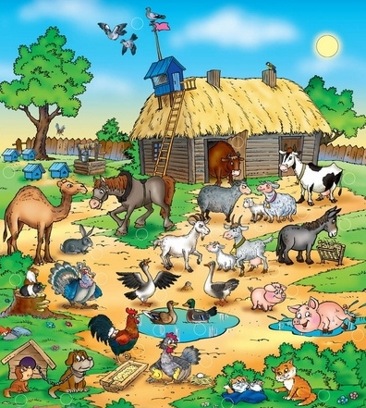

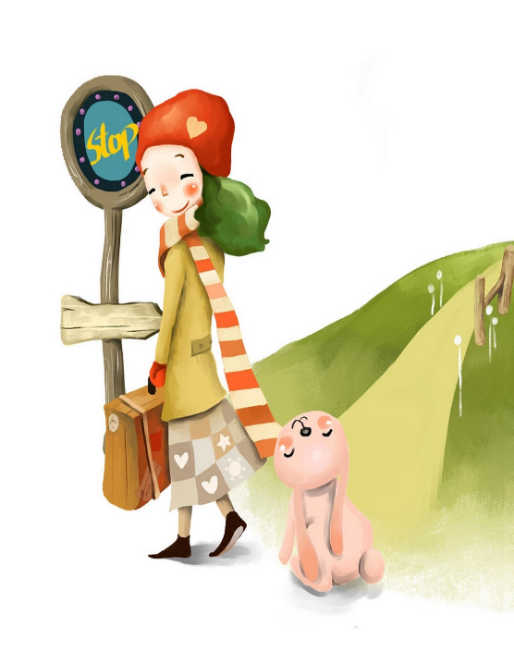Игра «Идем в гости»
В разных концах комнаты взрослый вставляет игрушки, изображающие животных, названия который доступны ребенку для произношения. Между ними выкладывается дорожка: из камушков, карандашей и т.п. Ребенку необходимо пройти по дорожке, не сходя с нее, чтобы прийти в гости к животным. Когда ребенок доходит до очередного животного, взрослый спрашивает: Кто тебя здесь ждет? Стимулирует ребенка назвать животное, к которому он пришел в гости. На дорожках можно положить небольшие препятствия, которые ребенок должен перешагнуть или перепрыгнуть. В игре закрепляется лексика, развивается крупная моторика.

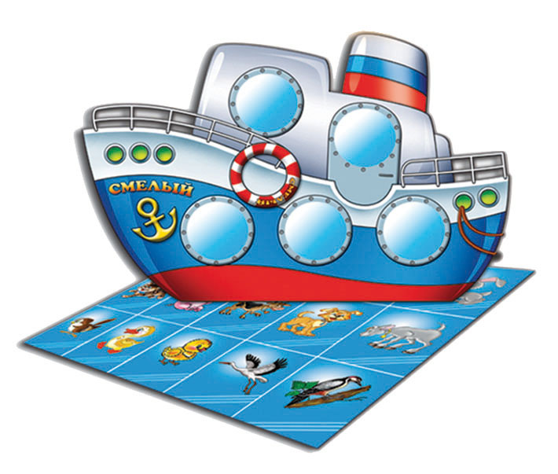Игра «Кораблекрушение»

Для игры понадобится таз с водой, мелкие резиновые игрушки и ложка. Взрослый объясняет, что произошло кораблекрушение и все животные, и птицы выпали в воду, нужно их спасти, достать ложкой из воды и назвать каждое. Для закрепления обобщающих понятий «животные» и «птицы», попросить спасая животных, разложить их в разные кучки.

Лексическая тема «Посуда»
Игра «Мытье посуды»
Взрослый показывает ребенку губку, мыло, посуду, побуждает к сопряженному или отраженному произнесению слов: мыло, вода, губка. Вместе с ребенком настраивает воду, обращая внимание на слова «холодная» и «горячая». Взрослый побуждает ребенка производит все действия, помогая ему. Затем взрослый дает ребенку предмет посуды, побуждает назвать его и затем предлагает помыть. В процессе мытья посуды взрослый спрашивает ребенка: «Что ты делаешь?» - побуждает его сказать: «Я мою вазу, чашку и др.», подчеркивая интонационно морфологический элемент вазУ. В данной игре формируются бытовые навыки, предметно-практическая деятельность.

Игра «Пластилиновая посуда»
Взрослый вместе с ребенком замазывают пластилином, нарисованные на картоне контуры изображений различной посуды, потом взрослый побуждает ребенка ответить на вопрос: «Что получилось?» Побуждать ребенка произносит предметы посуды.

Игра «Посуда из нитей»
Взрослый вместе с ребенком выкладывают нитями различных цветов (шерстяные, шнурки, цветные нити) контуры изображений различных предметов посуды (контуры нарисованы на картоне). Взрослый спрашивает у ребенка: Что это? – побуждая его ответить: чашка, миска, ваза.
Можно использовать прием рисования пальчиковыми красками.
Игра «Волшебная дорожка»
В этой игре развивается координация движений, дифференциация грамматических форм.
Для игры понадобятся: гимнастическая скамейка, либо доска или длинная веревка, различная посуда (ваза, миска, нож, сито, доска), тканевый мешок. Итак, взрослый предлагает ребенку пройти по доске или веревке, не сходя с нее, наклоняясь ребенок должен собрать посуду, расставленную по краям, в мешок и назвать ее. Взрослый постоянно спрашивает: «Что у тебя в мешке?» - стимулируя ребенка ответить «ваза». Эту игру можно проводить для закрепления других лексических тем.
Сначала, например, используются слова только мужского, потом женского и среднего рода для закрепления грамматических обобщений, предложить собрать посуду по инструкции: сначала названия мужского рода, потом женского, среднего. Только в конце, после многократного повторения можно использовать все вместе.

Лексическая тема «Фрукты», «Овощи»
Игра «Пуговичные овощи»
Ребенок выкладывает по образцу или самостоятельно контуры различных овощей (фруктов). Цвет пуговиц соответствует цвету овощей (фруктов).
Взрослый стимулирует ребенка назвать овощ или фрукт, который получился.
Игру можно проводить с бусинками, цветными нитями, с пластилином
(выкладывая контур из кусочков пластилина).
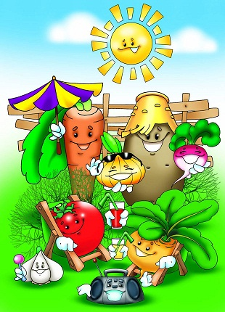
Игра «Сажаем грядки»
Целесообразно показать ребенку мультимедийную презентацию и объяснить значение слова «грядка», «огород».
Предложить посадить овощи в грядку, для этого в брусок пластилина ребенок втыкает разноцветную мозаику, взрослый стимулирует к произнесению названий овощей: красный – томат, оранжевый – лук, морковь, зеленый – лук и т.п. Игра способствует обучению действию с предметами – заменителями.
Можно вместо мозаики использовать пластилин соответствующего цвета, отщипывая кусочек пластилина приклеивать его на картон и произносить названия овощей.

Упражнение «Трафареты»
Обведение трафаретов с контурами овощей и фруктов, название их, раскрашивание. Обведение натуральных овощей и фруктов или их муляжей по контуру, название их и раскрашивание.

Упражнение «Овощное рисование»
Данный прием был описан ранее, в разделе арт-терапевтические приемы в логопедической работе с неговорящими детьми.

Игра «Фруктовый суп», «Фруктовый компот»
Взрослый раскладывает в прозрачную миску с водой кусочки разных фруктов, называя их: дыня, банан, киви, манго, груша, слива и пр. У ребенка в руках ложка с дырочками, он должен достать фрукты из супа, компота и накормить маму, произнося: «Ешь банан, ешь киви, ешь грушу…» или «На банан, грушу, киви, манго…».
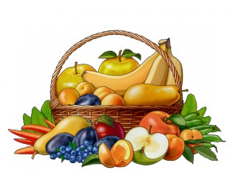

Игра «Фруктовый салат»
Взрослый совместно с ребенком готовят фруктовый салат (либо овощной), при этом ребенок самостоятельно (рука в руке) выполняет все действия, а взрослый комментирует, например: «Это банан. Что это? Потрогай, какой он гладкий. Давай его почистим. Что мы делаем? Правильно, чистим. Скажи, что ты делаешь: Я чищу. Давай резать банан. Что ты делаешь? Я режу банан. Какой он мягкий, потрогай. Мягкий банан и т.д.» Все действия сопровождаются комментарием взрослого, стимулируя ребенка к совместному проговариванию. В процессе игры обращать внимание на такие слова: кожура, семя, косточка, долька, шкурка. В конце игры можно угоститься салатом и повторить из чего он состоит, называя названия фруктов.

Лексическая тема «Мебель»
Упражнение «Контуры»
Составление контуров различных предметов мебели из палочек, зубочисток, спичек, шариков, пуговиц, бусинок, различных нитей.

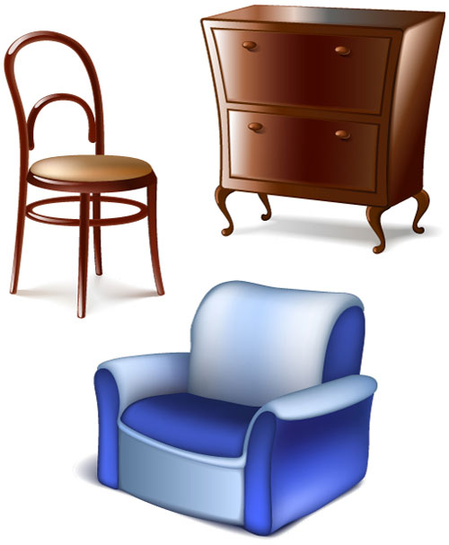

Игра «Мебельный магазин»
Взрослый дает ребенку кошелек с деньгами для покупки мебели (можно использовать картинки, либо кукольную мебель). Взрослый просит: «Купи у меня шкаф» - ребенок дает деньги, затем взрослый спрашивает: «Что ты купил?», стимулируя ребенка сказать простую фразу: «Я купил шкаф».
Игра формирует социальные навыки, способствует социализации.

Игра «Ловкие ножки»
Захватывание и бросание пальцами ног мелких предметов кукольно мебели с одновременным проговариванием названий.

Лексическая тема «Одежда», «Обувь»
Игра «Большая стирка»
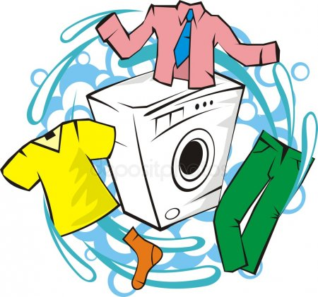Игру можно проводить дома для закрепления лексики по теме одежда, ребенок совместно со взрослым закладывает одежду в стиральную машину, взрослый комментирует действия: «Вот кофта, вот майка, вот носки и т.д.» Задает вопросы ребенку: «Что ты положил» - стимулируя к произнесению «Майку, носки, кофту …».
На занятии вместо стиральной машины можно использовать пустой таз, складывая в него предметы одежды. Можно затем, изображая стирку руками, выжимать одежду, доставая ее из таза и называть.

Игра «Вешаем сушиться»
После стирки необходимо развесить белье сушиться. Для этого нам понадобятся веревка и разноцветные прищепки для белья. Взрослый предлагает ребенку развесить белье: «Возьми красные прищепки и повесь кофту. Что весит на веревке? – кофта». В игре закрепляются названия предметов одежды, названия цветов, развивается мелкая моторика.

Игра «Гладим одежду»
Взрослый заранее подготавливает формы различных предметов одежды из толстой фольги (можно использовать фантики от конфет). Показывает их ребенку, стимулируя к сопряженному проговариванию предметов одежды (майка, кофта, носки…). Затем вместе стирают белье, комкают вырезанные фигуры. Затем взрослый предлагает ребенку погладить белье утюгом. Ребенок рукой разглаживает скомканные предметы одежды, называя их.

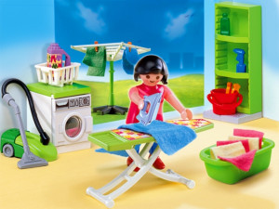
Игра «Следы»
Взрослый вместе с ребенком выбирают обувь членов семьи: тапки, кеды, ботинки, сапоги, пачкают подошвы смываемой краской. Взрослый стимулирует ребенка к произнесению названий обуви. На большом листе ватмана или обоев ребенок совместно со взрослым оставляют следы обуви, ступая по бумаге взрослый стимулирует ребенка к произнесению звукоподражания «топ-топ» с разной модуляцией в голосе, низкий голос – папины следы, высокий голосок – обувь ребенка, спокойный голос мамины.

Игра «Чистим обувь»
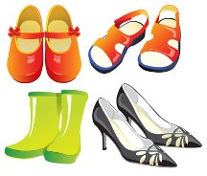Для игры понадобятся: обувь не матерчатая (сапоги, ботинки, туфли), щетка, тряпочка для полирования обуви, губка, газета. Вместе с ребенком взрослый готовиться к чистке обуви, раскладывают на полу газету, предметы необходимы для чистки обуви в той последовательности, в которой они будут использоваться. Затем взрослый стимулирует ребенка назвать те предметы обуви, которые необходимо почистить, затем взрослый показывает как нужно чистить обувь, объясняя значение ритуала чистки обуви, демонстрируя разницу между грязно и почищенной обувью. Взрослый просит ребенка самостоятельно почистить оставшуюся обувь и назвать ее. В процессе игры взрослый постоянно просит ребенка назвать обувь и показать где чистая обувь, а где грязная.

Лексическая тема «Части тела»
Игра «Фен»
Для игры понадобится электрический фен. Взрослый направляет на ребенка струю то холодного, то теплого воздуха, произнося горячо, холодно. Затем взрослый дует на различные части тела ребенка, называя их, стимулируя ребенка назвать. Затем можно поменяться местами.

Игра «Колючий шарик»
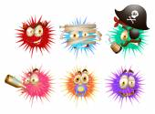Для игры понадобится шарик суджок, взрослый показывает шарик, дает его подержать в руках, сжать в кулак, обращая внимание что шарик «колючий», затем дотрагивается до различных частей тела ребенка и называет их, стимулирует ребенка к названию.

Игра «Язык танца»
Занятие проводится в группе детей. Взрослый просит показать детей, где спина, живот, нога, рука, стимулирует к сопряженному или самостоятельному проговариванию слов, в зависимости от речевых возможностей. Затем предлагает детям повторять за ним различные просты танцевальные движения и по сигналу останавливаться и здороваться на языке «танцоров», здороваясь стимулировать произношение названий частей тела. Здороваться нужно определенным образом: один хлопок в ладоши – здороваться, касаясь ногой, два хлопка в ладоши – касаясь спиной, три хлопка в ладоши – касаясь животом.

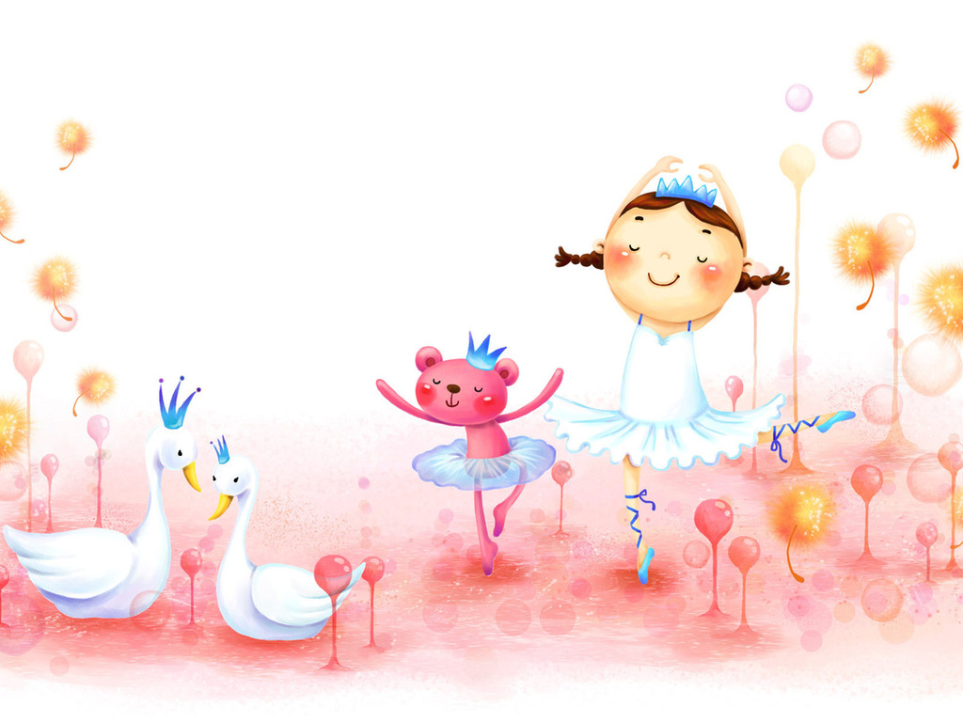

Игра «Рисуем себя»
На большом куске обоев, чтобы ребенок вошел в полный рост, либо прикрепив их к стене, либо на полу, взрослый обводит контур тела ребенка, затем вместе проговариваю названия частей тела, затем предложить ребенку раскрасить рисунок. Также можно использовать при закреплении названий предметов одежды, ребенок рисует брюки, носки, майку и тд.

Картотека игр на развитие
предикативного лексикона

Составитель:
учитель-логопед высшей
квалификационной категории
МБДОУ – детского сада
№35 г.Орла
Мишина И.В.

Игра «Плыви – катись – лети»
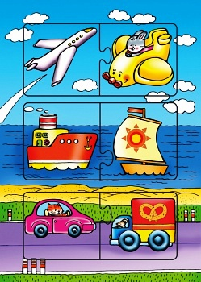Для игры понадобится таз с водой и бумажный кораблик. Ребенок дует на кораблик в тазу, взрослый стимулирует ребенка к произнесению слова: «Плыви!», затем ребенок дует на легкий пенопластовый шарик, взрослый стимулирует ребенка к произнесению слова «Катись!», предлагает дуть на мыльные пузыри и стимулирует к произнесению слова «Лети!»

Игра «Разные глаголы»
Для игры используются различные панели для рук, можно использовать различные кусочки ткани с пришитыми пуговицами и петлями, а также большой винт и гайка. Игра проводится с целью понимания разно-приставочных глаголов: отстегни, застегни, отвинти, завинти.

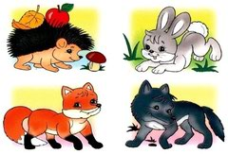Игра «Кто что делает»
Взрослый и ребенок выкладывают (из бусинок, нитей) изображенные контуры животных, которые совершают разные действия (бежит, стоит, прыгает, сидит, лежит). Затем проговаривают каждое действие: кошка (киса) лежит, мишка (миша) идет, зайка прыгает и пр. Затем взрослый говорит: «киса лежит» - покажи где?, затем можно показать на изображение мишка идет и сказать наоборот «зайка прыгает?», побуждая ребенка сказать – нет, мишка лежит.

Игра «Веселые ручки»
Пропевание различных действий с одновременным показом руками, в игре формируется мануальный праксис: захват, координацию движения рук, содружество руки и глаза, переключаемость движений ( одна рука, другая рука). Например, вижу (поем, указывая кончиком указательного пальца на правый глаз, затем на левый глаз). Повторяем 4 раза для одного глаза, 4 для другого, затем 2-2, затем 1-1. Режу (ладонь на ребро, режущие движения по ладони другой руки), мою (потираем руки, словно моем руки, сначала одну руку, потом другую), сею (указательный и средний палец о большой палец, имитируем сеющие движения), слышу (указательным пальцем правой руки показываем на правое ухо, затем указательным пальцем левой руки показываем на левое ухо) и тд. На начальном этапе используются слова из двух слогов с первым ударным.

Игры для развития атрибутивного лексикона

Составитель:
учитель-логопед высшей
квалификационной категории
МБДОУ – детского сада
№35 г.Орла
Мишина И.В.

Упражнение «Сенсорные альбомы»
В альбом вклеиваются кусочки различных материалов: вата, мех, шелк, шерсть, наждачная бумага, фольга. Проговорить названия материалов вместе. Взрослый показывает ребенку альбом, побуждает его провести рукой по разным материалам, обращает внимание на их качество: пушистый, мягкий, скользкий, колючий, шершавый, гладкий. Затем ребенку предлагается по инструкции показать: Что гладкое? Что шершавое? Что мягкое? И т.п. А затем поочередно с ребенком угадывать на ощупь лоскутки в альбоме.

Упражнение «Тихо – громко»
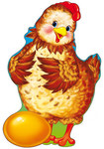Взрослый и ребенок берут в руки по неотточенному карандашу и ставят его на стол. Ребенку предлагается тихо «поклевать зернышки, как цыплятки», «тихо покапать как мелкий дождь», затем «громко поклевать как мама-курица», «громко, как крупный ливень». По инструкции взрослого «тихо-громко» ребенок меняет характер стука. Во время игры можно стимулировать ребенка к произнесению звуковых жестов: кап-кап, тук-тук.
Держать карандаш нужно строго вертикально между тремя пальцами.
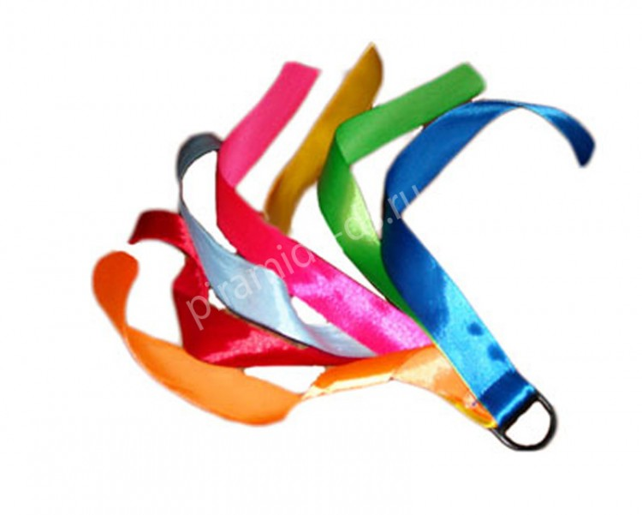
Упражнение «Разные ленточки»
Игра используется для закрепления понятий: узкий – широкий, гладкий – шершавый, короткий – длинный, взрослый вместе с ребенком вырезают ленточки из цветной бумаги (глянцевой, гофрированной, бархатной), из различных тканей. В этом же упражнении закрепляются названия цветов. Использование различных по фактуре материалов и тканей способствует также развитию кинестетических ощущений. Ребенку предлагается сначала нарезать, а потом разложить отрезки по длине, например, от самой короткой до самой длинной. Взрослый постоянно стимулирует произносить ребенка названия: короткий, длинный, узкий, широкий, гладкий, мягкий, шершавый.

Игра «Разная вода»
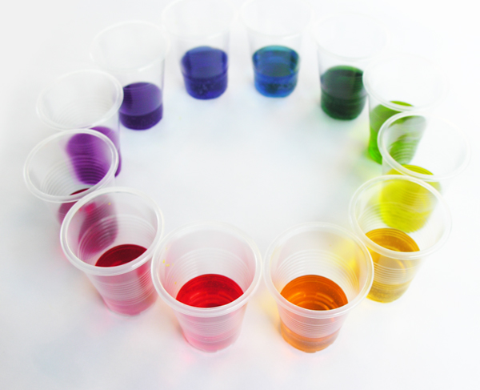Для закрепления слов: холодный – горячий. Ребенок попеременно опускает руки то в холодную воду, то в горячую, произнося при этом холодная вода, горячая вода. Игра способствует нормализации мышц рук, развитию восприятия температурных ощущений.

Игра «Угадай предмет»
Для игры понадобится непрозрачный мешочек и разнообразные по фактуре предметы. Ребенок должен по инструкции взрослого достать из мешочка предмет, называются только прилагательные. Например, маленькая, большая (пуговица), короткий, длинный (карандаш), холодное, горячее (яйцо), тяжелая, легкая (книга), сухая, мокрая (вата), стеклянный, деревянный (стаканчик), деревянный, пластиковый (кубик), железный ключ, кожаная перчатка, резиновый мячик. Ребенок на ощупь достает предметы по инструкции взрослого, стимулировать ребенка называть предмет, который он достал, например, тяжелая книга, сухая вата, горячее яйцо.

